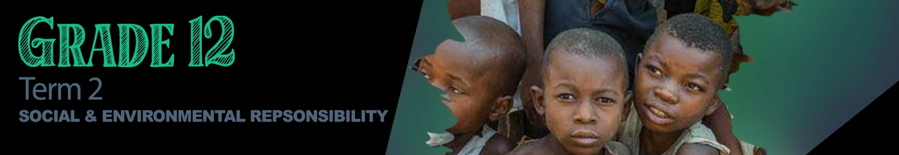
GRAAD 12
Kwartaal 2
Sosiale en Omgewingsverantwoordelikheid


Les 1 – Werkkaart MEMO

Aktiwiteit 1:
Lys in die spasie hieronder die sosiale en omgewingskwessies wat in graad 10 en 11 bespreek word. Kom ons kyk wat jy kan onthou.

Misdaad
Armoede
Geweld

Veiligheid & Sekuriteit
GEBREK AAN basiese DIENSTE

Ongelyke TOEGANG TOT basiese HULPBRONNE

Vloede
Besoedeling

Aktiwiteit 2:

Kyk na die video en pas die DEFINISIE in kolom B by die KONSEP in kolom A.
Die antwoorde is soos volg: A6; B1; C5; D2; E7; F3; G8; H4

 | Kolom A |  | Kolom B
 | KONSEP |  | DEFINISIE
A | Artikel 155 van die Grondwet | 1 | Elektrisiteit, Water en Sanitasie dienste, Paaie; Parke en Ontspanning; Gemeenskapsale en openbare plekke; Begraafplase
B | Funksies van munisipaliteite | 2 | Ambulansdienste en Provinsiale paaie
C | Nasionale bevoegdhede | 3 | Neem vaardige personeel in diens en verseker die implementering van projekte in gemeenskappe
D | Provinsiale bevoegdhede | 4 | Wykskomitees; openbare vergaderings; verteenwoordiging en voorstelle; kontak met raadslede.
E | Rade word verkies | 5 | Weermag en universiteite
F | Munisipale bestuurders | 6 | Maak dit moontlik om drie soorte munisipaliteite te skep.
G | Aantal Metropolitaanse Munisipaliteite | 7 | Elke vyf jaar
H | Die publiek het die reg om deur verskillende kanale aan munisipale besluite deel te neem | 8 | Agt

Aktiwiteit 3:

Vul die drie regeringsvlakke in



Nasionale regering deur die Parlement (die Nasionale Vergadering en die Nasionale Raad van Provinsies) maak wette vir die hele land.



Provinsiale regerings sal wette vir die provinsies maak.

Plaaslike regering of munisipaliteite stel verordeninge vir elke munisipaliteit.

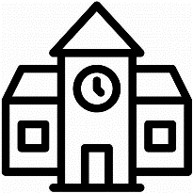

Skryf die definisies vir Wette, Regulasies en Reëls in die blok hieronder neer.
- Wette: kan gedefinieer word as statute of reëls wat deur die regering aangeneem word. Hierdie wette bepaal wat burgers binne 'n sekere land kan en nie kan doen nie.
- Regulasies: word deur regeringsministers gemaak wat besonderhede gee oor hoe die wette toegepas word.

- Reëls: is die riglyne binne die regulasies wat spesifieke besonderhede aan die regulasies gee.

Aktiwiteit 4:

Voltooi die volgende refleksie-vrae:

- Noem EEN omgewingskwessie wat, volgens jou, deur jou plaaslike munisipaliteit aangespreek moet word.

- Hoe kan jy betrokke raak by die vermindering van rommel in jou plaaslike gemeenskap?

- Watter raad sal jy vir jou jonger broer/suster/vriend gee oor waarom dit belangrik is om vrywillig te werk?

Leerders sal verskillende reaksies op die refleksie hê en daarom is daar geen memo vir hierdie afdeling nie.

